DEFEITOS (CONTATO)

**1° DEFEITO: PÁGINA DE CONTATO – TÍTULO INCONSISTENTE**

**Passos para reproduzir:**

1. Acessar o link: <http://monetizzetesteqa.s3-website-us-east-1.amazonaws.com/>
2. Clicar na opção “CONTATO”.

**Resultado Atual:** O sistema apresentou o título da página “ENTRE CONTATO CONTATO”.

**Resultado Esperado:** O sistema deveria apresentar o título corretamente, ex.: “ENTRE EM CONTATO”.

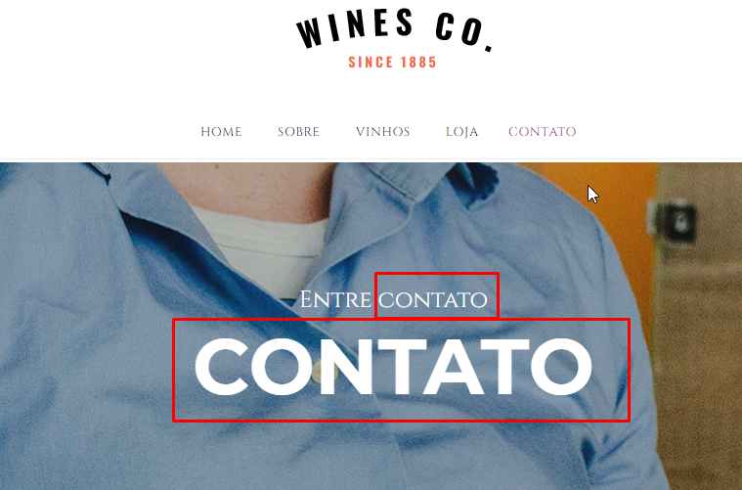

**2° DEFEITO: PÁGINA DE CONTATO – NÚMERO ALFANÚMERICO**

**Passos para reproduzir:**

1. Acessar o link: <http://monetizzetesteqa.s3-website-us-east-1.amazonaws.com/>
2. Clicar na opção “CONTATO”.

**Resultado Atual:** O sistema está aceitando valor alfanumérico no campo “Telefone”.

**Resultado Esperado:** O sistema deveria aceitar somente números.

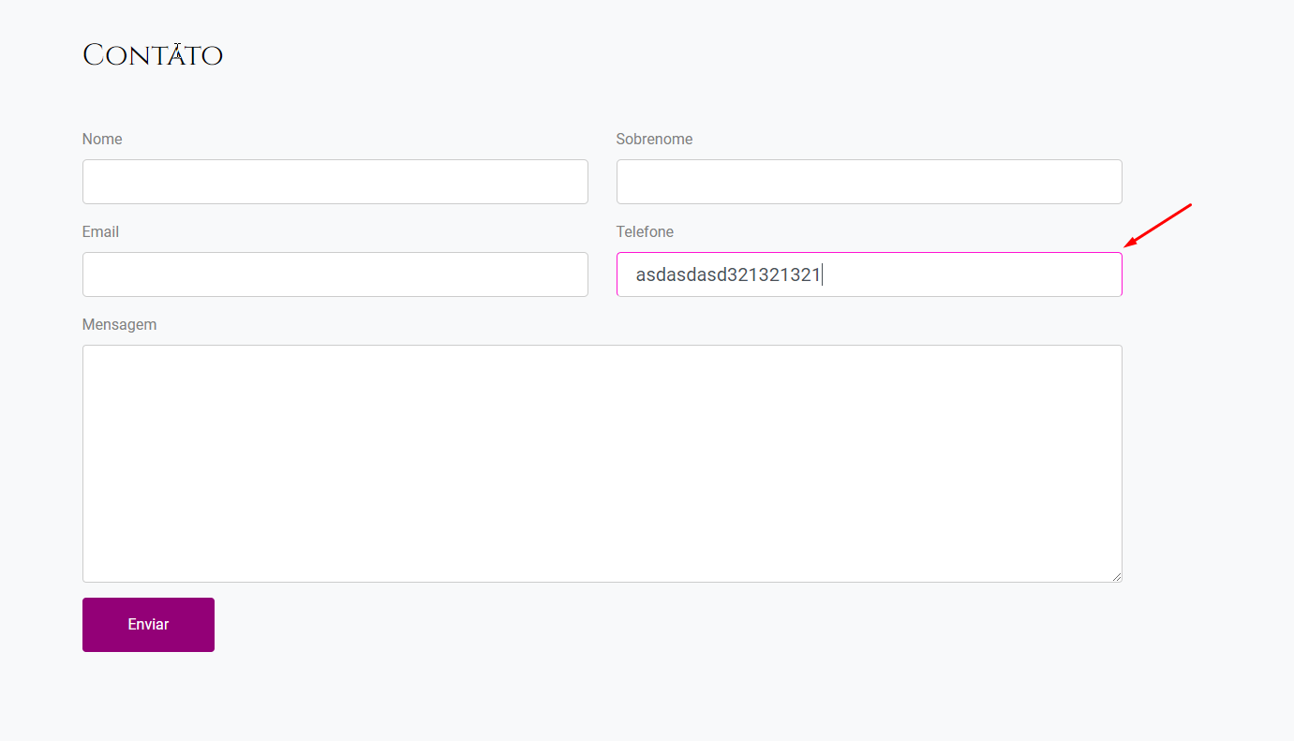

**3° DEFEITO: PÁGINA DE CONTATO – MENSAGEM DE OBRIGATORIEDADE**

**Passos para reproduzir:**

1. Acessar o link: <http://monetizzetesteqa.s3-website-us-east-1.amazonaws.com/>
2. Clicar na opção “CONTATO”.
3. Não preencher os campos e clicar na opção “Enviar”.

**Resultado Atual:** O sistema direciona para outra tela e apresenta o erro “405 Method Not Allowed”.

**Resultado Esperado:** O sistema deveria apresentar a mensagem de obrigatoriedade.

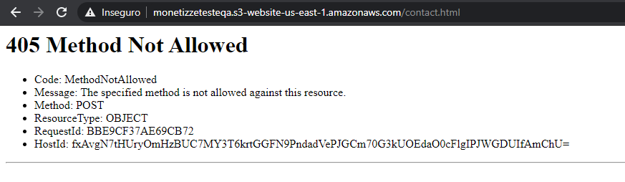

**4° DEFEITO: PÁGINA DE CONTATO – MENSAGEM DE SUCESSO**

**Passos para reproduzir:**

1. Acessar o link: <http://monetizzetesteqa.s3-website-us-east-1.amazonaws.com/>
2. Clicar na opção “CONTATO”.
3. Preencher os campos corretamente e clicar na opção “Enviar”.

**Resultado Atual:** O sistema direciona para outra tela e apresenta o erro “405 Method Not Allowed”.

**Resultado Esperado:** O sistema deveria enviar corretamente as informações, e apresentar a mensagem de sucesso ao enviar.



**5° DEFEITO: REDES SOCIAIS**

**Passos para reproduzir:**

1. Acessar o link: <http://monetizzetesteqa.s3-website-us-east-1.amazonaws.com/>

**Resultado Atual:** O sistema apresentou as redes sociais, com os links direcionando para a mesma página.

**Resultado Esperado:** O sistema deveria apresentar as redes sociais direcionando para os links certos.

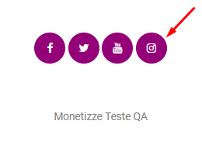

**6° DEFEITO: PÁGINA DE CONTATO – LABEL “E-mail”**

**Passos para reproduzir:**

1. Acessar o link: <http://monetizzetesteqa.s3-website-us-east-1.amazonaws.com/>
2. Clicar na opção “CONTATO”.

**Resultado Atual:** O sistema apresentou a label de e-mail como “Email”.

**Resultado Esperado:** O sistema deveria apresentar a label de e-mail como “E-mail’.

